Mauricio Rico Zavala / A01370874

Daniel Charua / A01017419

Joan Andoni / A00569929

**Cuadro comparativo (CMMI vs MoProSoft):**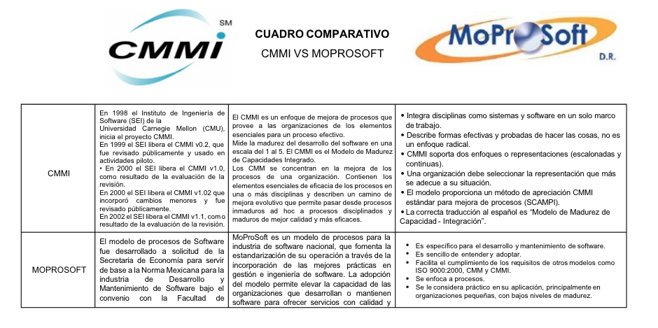

**Niveles CMM**

**1 - Inicial.** Las organizaciones en este nivel no disponen de un ambiente estable para el desarrollo y mantenimiento de software. Aunque se utilicen técnicas correctas de ingeniería, los esfuerzos se ven minados por falta de planificación. El éxito de los proyectos se basa la mayoría de las veces en el esfuerzo personal, aunque a menudo se producen fracasos y casi siempre retrasos y sobrecostes. El resultado de los proyectos es impredecible.

**2 - Repetible**. En este nivel las organizaciones disponen de unas prácticas institucionalizadas de gestión de proyectos, existen unas métricas básicas y un razonable seguimiento de la calidad. La relación con subcontratistas y clientes está gestionada sistemáticamente.

**3 - Definido**. Además de una buena gestión de proyectos, a este nivel las organizaciones disponen de correctos procedimientos de coordinación entre grupos, formación del personal, técnicas de ingeniería más detallada y un nivel más avanzado de métricas en los procesos. Se implementan técnicas de revisión por pares (peer reviews).

4 - Gestionado. Se caracteriza porque las organizaciones disponen de un conjunto de métricas significativas de calidad y productividad, que se usan de modo sistemático para la toma de decisiones y la gestión de riesgos. El software resultante es de alta calidad.

**5 - Optimizado.** La organización completa está volcada en la mejora continua de los procesos. Se hace uso intensivo de las métricas y se gestiona el proceso de innovación.

**Niveles CMMi**

Los 6 niveles definidos en CMMI para medir la capacidad de los procesos son:

**0.- Incompleto:** El proceso no se realiza, o no se consiguen sus objetivos.

**1.- Ejecutado**: El proceso se ejecuta y se logra su objetivo.

2.- Gestionado: Además de ejecutarse, el proceso se planifica, se revisa y se evalúa para comprobar que cumple los requisitos.

**3.- Definido:** Además de ser un proceso gestionado se ajusta a la política de procesos que existe en la organización, alineada con las directivas de la empresa.

**4.- Cuantitativamente gestionado:** Además de ser un proceso definido se controla utilizando técnicas cuantitativas.

**5.- Optimizante:** Además de ser un proceso cuantitativamente gestionado, de forma sistemática se revisa y modifica o cambia para adaptarlo a los objetivos del negocio. Mejora continua.

**Niveles MoProSoft**

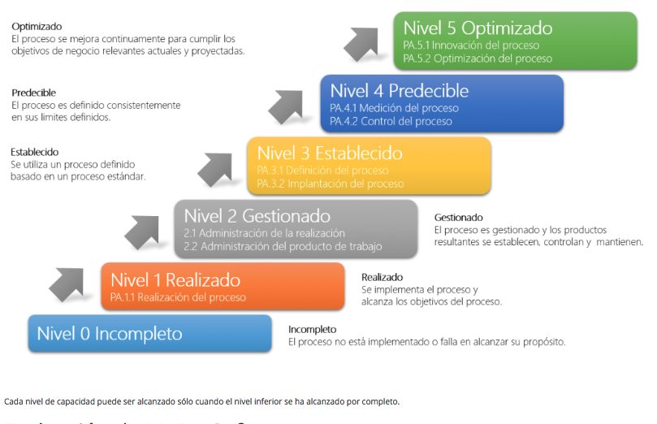

**Fuentes:**

Niveles:

https://www.globales.es/imagen/internet/Informaci%C3%B3n%20General%20CMMI.pdf

Imagen 1: <https://www.scribd.com/document/370606920/Cuadro-Comparativo-CMMI-vs-MOPROSOFT>

Imagen 2:

<http://e-processmexico.com/consultoria/moprosoft/>